研究生学位论文撰写格式范例说明

为简约描述我校“研究生学位论文撰写格式规范”，有利于研究生撰写学位论文格式的规范和统一，研究生院将中英文摘要，目录，正文（此处指从绪论到结论），致谢，参考文献，攻博/硕期间取得的成果做了一个示范，并对一些易出现问题的地方作了说明。请研究生参照此示范的格式撰写学位论文。
1.若中文摘要、英文摘要和目录只有一页，则单面印制，页码单面编排（即背面页为空白，不编页码和页眉），中文摘要、英文摘要和目录的页码就分别编排为Ⅰ、Ⅱ、Ⅲ；若中文摘要、英文摘要和目录为两页，正面和背面就连续编排页码双面印制，中文摘要、英文摘要和目录自动就以奇数页开始（即分别以Ⅰ、Ⅲ、Ⅴ开始）；其他情况，参照上述两种情况编排和装订；页码编排用罗马数字；
2.第一章以奇数页（第“1”页）开始，第一章开始以后连续编排，其他章不是一定以奇数页开始；页码编排用阿拉伯数字。如第一章最后一页为第17页，则第二章就以第18页开始。
3.页眉的编排分为两部分：
（1）对中文摘要、英文摘要、目录等前置部分，页眉全用各部分内容的标题；
（2）从第一章开始，奇数页页眉用“本章标题”，偶数页页眉用“电子科技大学博士/硕士学位论文”；如某博士学位论文的“第二章 ⅩⅩⅩⅩⅩⅩ”在编排上可能排在第18页，则其页眉为“电子科技大学博士学位论文”；
4.纸张为A4纸，页边距上下为3.5cm，左右均为3cm，页眉和页脚距边界均为2.75cm；
5.注意公式、图、表等规范性，同页中的公式编号须对齐，并注意公式、图、表等与正文之间应保持6磅的行间距；
6.参考文献须按引用的顺序在文中标注（范例中已有示例），撰写时一定要注意格式(请按照范例，用半角) ，且序号与题目之间有1空格；
7.若两个标题之间没有文字，第二个标题的段前距就设置为0（在范例中已有示范）；
8.未说明的，请参看范例的具体撰写格式或参阅“研究生学位论文撰写格式规范”。
9.若有疑问，请与研究生院学位办联系，电话：83204428
摘 要
多层陶瓷电容器（MLCC）是表面组装电路中最重要的电子元件之一。使用贱金属（Ni或Cu）代替昂贵的贵金属Pd或Ag/Pd合金作为内电极，可以极大地降低MLCC的生产成本。┅┅
本论文正是针对上述问题，以BaTiO₃基抗还原陶瓷材料为主要的研究对象，在深入分析BaTiO₃陶瓷的改性机理的基础上，对材料和工艺问题作了创新性和探索性研究。主要内容为：
1．详细研究了稀土元素对BaTiO₃-Mg-R（R=稀土元素La、Pr、Ce、Nd、Sm、Gd、Dy、Ho、Er、Yb）体系的微观结构和介电性能的影响。┅┅
2．详细研究了各种掺杂离子对壳－芯结构的BaTiO₃-Mg-R（R＝Yb、Ho）系统的介电性能的影响及其改性机理。┅┅
3．研究了3d元素对BaTiO₃-Yb-M（M＝3d元素Cr、Mn、Fe、Co、Ni和Zn）系统的改性机理。┅┅
4．研究以溶胶－凝胶法制备的复合氧化物掺杂剂对(Ba,Ca)(Ti,Zr)O₃（BCTZ）和BaTiO₃粉料进行改性，从而制备抗还原Y5V和X8R材料的新工艺。┅┅

关键词：改性机理，抗还原，壳－芯结构，复合氧化物掺杂剂

ABSTRACT
Ceramic multilayer capacitors (MLCC) are one of the most important electronic components at the surface mounting of electronic circuits. A substantial cost saving can be achieved by utilizing base metal (Ni or Cu) electrode as internal metallization in MLCC over the more expensive precious metals such as Pd or Ag/Pd. ┄┄
In this thesis, the basic modification mechanisms of BaTiO₃ have been analyzed. Then novel materials and process are explored and investigated for non-reducible dielectrics.
The main results are as follows:
1.The effects of rare earth elements on the microstructure and dielectric properties of BaTiO₃-Mg-R (R=rare earth elementals La, Pr, Ce, Nd, Sm, Gd, Dy, Ho, Er, Yb) system are investigated in detail. ┄┄
2.The effects of various ions on the dielectric properties of the core-shell-structured BaTiO₃-Mg-R (R=Yb, Ho) system are studied in detail and the relative mechanisms are discussed. ┄┄
3.The modification mechanisms of 3d elements are investigated in the BaTiO₃-Yb-M (M＝3d elements Cr, Mn, Fe, Co, Ni, Zn) system. Core-shell structure is found in all the 3d-Yb-codoped samples, resulting in improvement of TCC behavior. ┄┄
4.A novel route has been developed to prepare non-reducible Y5V and X8R materials, in which sol-gel derived complex oxide dopants are applied to ultrafine (Ba,Ca)(Ti,Zr)O₃ (BCTZ) or BaTiO₃ powders.

Keywords: modification mechanism, non-reducible, core-shell structure, complex oxide dopants
目 录

第一章 绪 论 1
1.1 多层陶瓷电容器的发展概况及现状 2
1.1.1 多层陶瓷电容器的结构和发展趋势 3
1.1.2 BME-MLCC带来的挑战和机遇 4
1.2 钛酸钡基抗还原介质材料的研究历史及现状 30
1.3 本论文的选题和研究内容 31
第二章 BaTiO₃陶瓷的微观结构和改性机理 32
2.1 BaTiO₃的微观结构 35
2.1.1 BaTiO₃的晶体结构 38
2.1.2 BaTiO₃的铁电畴结构 38
2.2 BaTiO₃陶瓷的改性机理 39
2.2.1 铁电陶瓷的展宽效应 40
2.2.1.1 相变扩散型展宽效应 41
2.2.1.2 固溶缓冲型展宽效应 41
2.3 化学非均匀性晶粒结构 42
2.4 本章总结 43
第三章 结论和展望 45
3.1 本论文研究总结 45
3.2 前景展望 46
致 谢 47
参考文献 48
作者攻博/硕期间取得的成果 49

  - 绪论
BaTiO₃作为人工合成的高介电系数材料，已经广泛用于多层陶瓷电容器（Multilayer Ceramic Capacitor，简称MLCC）的制备。┄┄。BME-MLCC技术是MLCC发展历史上的一次革命性的突破，它大大降低了MLCC的生产成本，所制备的BME-MLCC具有独特的优势^{[1]}。BaTiO₃基抗还原介质陶瓷，作为可以与贱金属内电极共烧的MLCC材料，因而在工业应用和基础研究上都是最具吸引力的发展方向之一^{[2] [3] [4]}。
BME技术的研究自上世纪六十年代开始萌芽，九十年代获得了突破性的进展。┄┄。本章将简要介绍多层陶瓷电容器的基本结构和发展概况，随后讨论BaTiO₃基抗还原介质陶瓷的组成改性机理和研究现状，以及存在的问题。最后介绍本论文的总体结构和拟展开的工作。
1.1 多层陶瓷电容器的发展概况及现状
1.1.1 多层陶瓷电容器的结构和发展趋势
电容器是一种能够存储电能的元件，具有使用面广、用量大、不可取代的特点，产量占全球电子元件的40％以上，产值约占全球电子元件的10％以上^{[5] [6]}。随着世界电子技术的飞跃发展，┄┄。

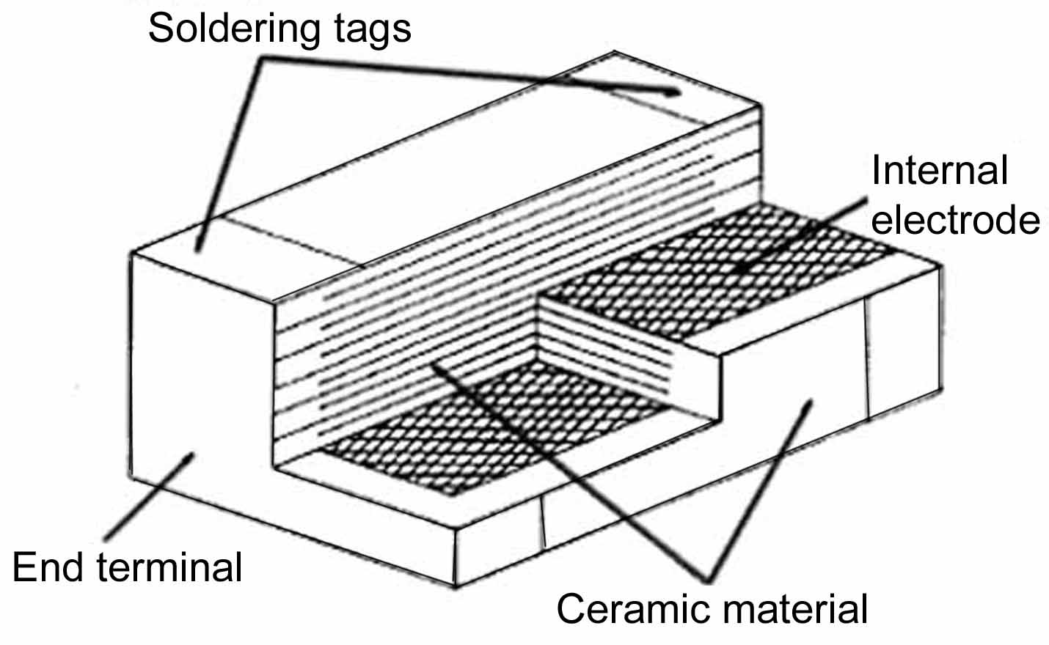

图1-1 多层陶瓷电容器的结构
MLCC的结构如图1所示。由图1可见，MLCC的电容量可以表示为：
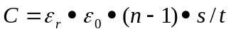 （1-1）
MLCC的种类繁多，按适宜的频率区分，可分为低频MLCC（Ⅱ类）、高频MLCC（Ⅰ类）和微波MLCC；按温度特性区分，MLCC又可分为热稳定MLCC和热补偿MLCC。MLCC的发展趋势如表1-1所示：
表1-1 MLCC发展的主要趋势
Large capacitance | 10μF-100μF-220μF-……
Base metal electrode | Pd， Ag/Pd-Ni/Cu
Miniaturization | 0603-0402-0201-……
More layers | 500 layers-700 layers -……
High voltage | 500V, 1KV, 2KV，……
Multiple circuit arrays | Two-circuit array, four-circuit array, ……
High performance | Low ESR，low ESL，high Q，……
Wide temperature range | Y5V，X5R，X7R，X8R，……
Environmental friendly | Lead free, cadmium-free
1.1.2 BME-MLCC带来的挑战和机遇
自上世纪90年代初开始，MLCC逐步由贵金属电极时代过渡到以贱金属电极为主的时代。
1.1.2.1 BME-MLCC发展的阶段
BME-MLCC从最初的研制到现在成为MLCC的主流产品，大致经历了以下三个阶段^{[2]}：┄┄。

自上世纪90年代初开始，MLCC逐步由贵金属电极时代过渡到以贱金属电极为主的时代。自上世纪90年代初开始，MLCC逐步由贵金属电极时代过渡到以贱金属电极为主自上世纪90年代初开始，MLCC逐步由贵金属电极时代过渡到以贱金属电极为主自上世纪90年代初开始，MLCC逐步由贵金属电极时代过渡到以贱金属电极为主电极为主电极为主电极为主电极为主电极为主电极为主电极为主电极为主电极为主电极为主电极为主电极为主电极为主电极为主电极为主电极为主。
致 谢

参考文献
[1] Mamada N. Performance advantages of multilayer ceramic capacitor (MLCC) arrays. Wireless Design & Development,2003,11(1):8
[2] Hennings D. Dielectric materials for sintering in reducing atmospheres. J. Eur. Ceram. Soc.,2001,21:1637-1642
[3] Kishi H, Mizuno Y, Chazono H. Base-metal-electrode multilayer ceramic capacitors: Past, present and future perspectives. Jpn. J. Appl. Phys., 2003,42(1):1-15
[4] 李艳霞,姚熹,张良莹.贱金属电极陶瓷电容器（BME-MLCCs）研究进展.材料导报，2003,17(10):41-43
[5] Nishino A. Capacitors: operating principles, current market and technical trends. J. Power Sources,1996,60:137-147
[6] Sarjeant W J, Zirnheld J, Macdougall F W. Capacitors. IEEE Transactions On Plasma Science,1998,26:1368-1392
[7] 蒋渝,陈家钊,刘颖,等.多层片式陶瓷电容器MLC研发进展.功能材料与器件学报，2003,9(1):100-104
[8] 曲喜新.电子元件材料手册.北京:电子工业出版社,1989，77-85
[9] Yi Zhang,Lemin Li,Bo Li.Network Traffic Modeling Using Fully-Stable Cascades.2005 International Conference on Communication,Circuits and Systems( ICCCAS’05),Vol.2:726-730

攻博/硕期间取得的研究成果
[1] Wang Sheng, Zhang Shurnen, Zhou Xiaohua, Li Bo, Chen Zhu. Effect of sintering atmospheres on the microstructure and dielectric properties of Yb/Mg co-doped BaTiO₃ ceramics. Mater. Lett. 2005,59：2457-2460
[2] Wang Sheng, Zhou Xiaohua, Zhang Shurnen, Li Bo, Chen Zhu. Effects of complex dopants on the microstructure and dielectric properties of BCTZ ceramics. J. Mater. Sci. Mater. Electr. 2005,16(5):257-261
[3] Wang Sheng, Zhang Shurnen, Zhou Xiaohua, Li Bo, Chen Zhu. Influence of sintering atmosphere on the microstructure and electrical properties of BaTiO₃-based X8R materials. J. Mater. Sci., Accepted
[4] 王升,周晓华,张树人,李波,陈祝．复合氧化物掺杂法制备抗还原BCTZ系陶瓷的研究.无机材料学报,2005,20(1):119-125
[5] Yi Zhang,Lemin Li,Bo Li.Network Traffic Modeling Using Fully-Stable Cascades.2005 International Conference on Communication,Circuits and Systems( ICCCAS’05),Vol.2:726-730
[6] ⅩⅩⅩ，ⅩⅩⅩ，王升．ⅩⅩⅩⅩ的陶瓷研究．四川省科技厅鉴定,2004,10
[7] ⅩⅩⅩ，ⅩⅩⅩ，ⅩⅩⅩ，ⅩⅩⅩ，王升．ⅩⅩⅩⅩⅩⅩⅩⅩ的陶瓷研究．四川省科技进步三等奖,2003,12
[8] 任智,郭伟.基于负载均衡的自组网并行多经路由方法.中国,发明专利,2005.8,申请号:200510021537.7

